Фотоотчет по итогам проведения ООД
по разделу «Приобщение к художественной литературе»
в подготовительной группе.
Тема: «Знакомство с творчеством детского писателя Н.О. Метлиной».

МОУ СОШ №50 Дошкольное отделение
воспитатель: Гурбанова Наргиля Гамидовна.

Цель: познакомить детей с творчеством Н.О.Метлиной.
Задачи.
Образовательные:
-продолжать развивать интерес к художественной литературе;
-поддерживать желание знакомиться с новыми понравившимися книгами, рассматривать рисунки и оформление книг;
-пополнять литературный багаж сказками, рассказами, загадками, стихами;
Развивающие:
а) Развивать;
-связную устную речь детей в процессе ответов на вопросы с помощью составления предложений;
-внимание, память, умение слушать;
-умение излагать мысли, события в логической последовательности;
-обогащать словарный запас;
б) - способствовать развитию системного мышления познавательной активности;
- воспитывать чувства патриотизма, уважения и гордости за нашего земляка, а так же любовь к литературе;
-воспитывать любознательность.

Воспитательные:
а) воспитывать:
-умение коммуникативного общения в коллективе;
б) формировать:
- оценочное отношение к книгам.
«Социально - коммуникативное развитие»:
-стимулировать развитие инициативности и самостоятельности ребёнка в речевом общении;
-развивать социальный и эмоциональный интеллект;
«Познавательное развитие»:
-познакомить детей с творчеством детского писателя Н.Метлиной;
«Художественно-эстетическое развитие»:
-прививать детям любовь к художественным произведениям;
-учить обращать внимание дошкольников на оформление книг, иллюстрации.
«Физическое развитие»:
-обеспечить условия для профилактики утомляемости детей через смену видов учебной деятельности;
-развивать общую моторику и координацию движений.
Виды детской деятельности:
- игровая,
- познавательно – исследовательская,
- коммуникативная.
Методы и приемы:
художественное слово;
вопросы поискового характера;
игровой приём;
поощрение;
напоминание.

Материалы и оборудование:
Демонстрационный:
интерактивная доска; портрет Н.О.Метлиной;
Электронная презентация (выставка книг автора, на экране постепенно появляются картинки из книг.);
Видеозапись (интервью с Н.О.Метлиной);
Видеозапись (встреча Н.О.Метлиной детской библиотеке имени А.М.Горького, презентация трилогии книг).
ООД по ознакомлению с творчеством писательницы способствовала развитию у детей желания и стремления познавать творчество других поэтов и писателей, формированию целостной картины мира, развитию литературной речи, художественного восприятия и эстетического вкуса.
Дети с большим интересом слушали отрывок из сказки про гномиков.
По опросу было выявлено, что творчество тверской писательницы очень понравилось всем детям, которые желают встретиться с ней, чтобы задать интересующие их вопросы.
Знакомство с писательницей.

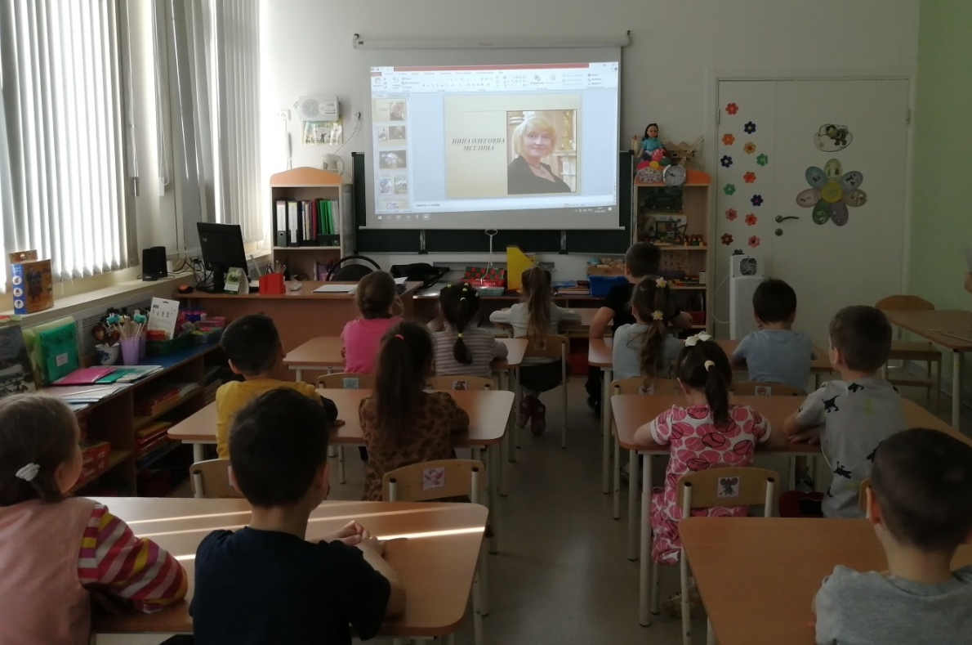

Просмотр интервью с Н.Метлиной.

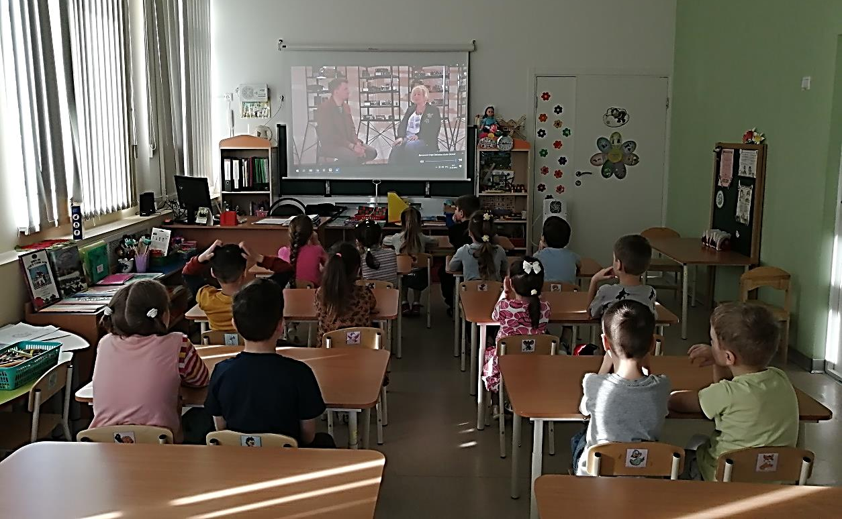

Знакомства с трилогией книг «Приключений дельфина Диня».

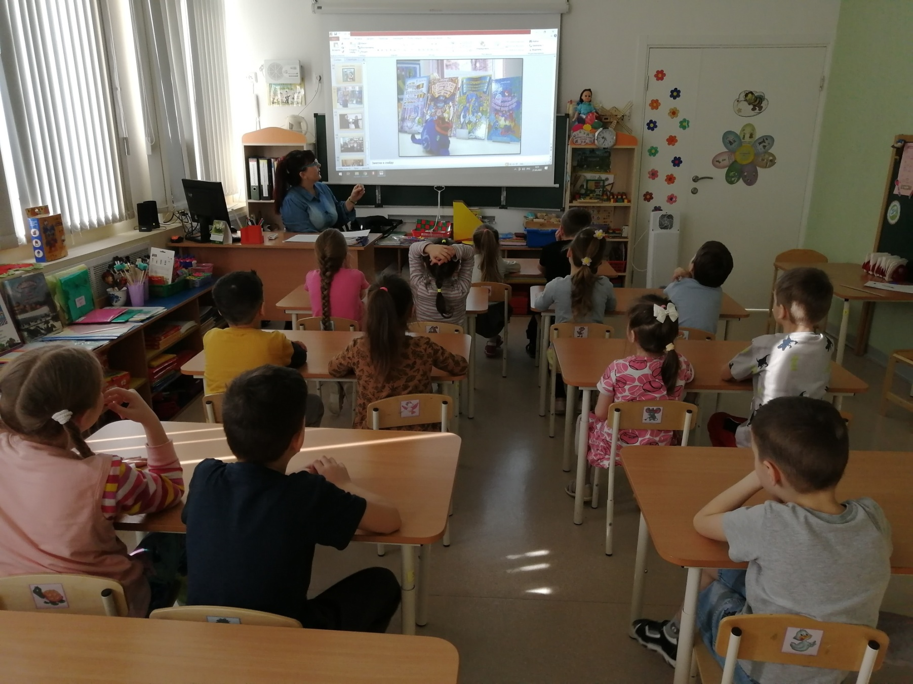

Знакомства с книгой «Мяумуррия»

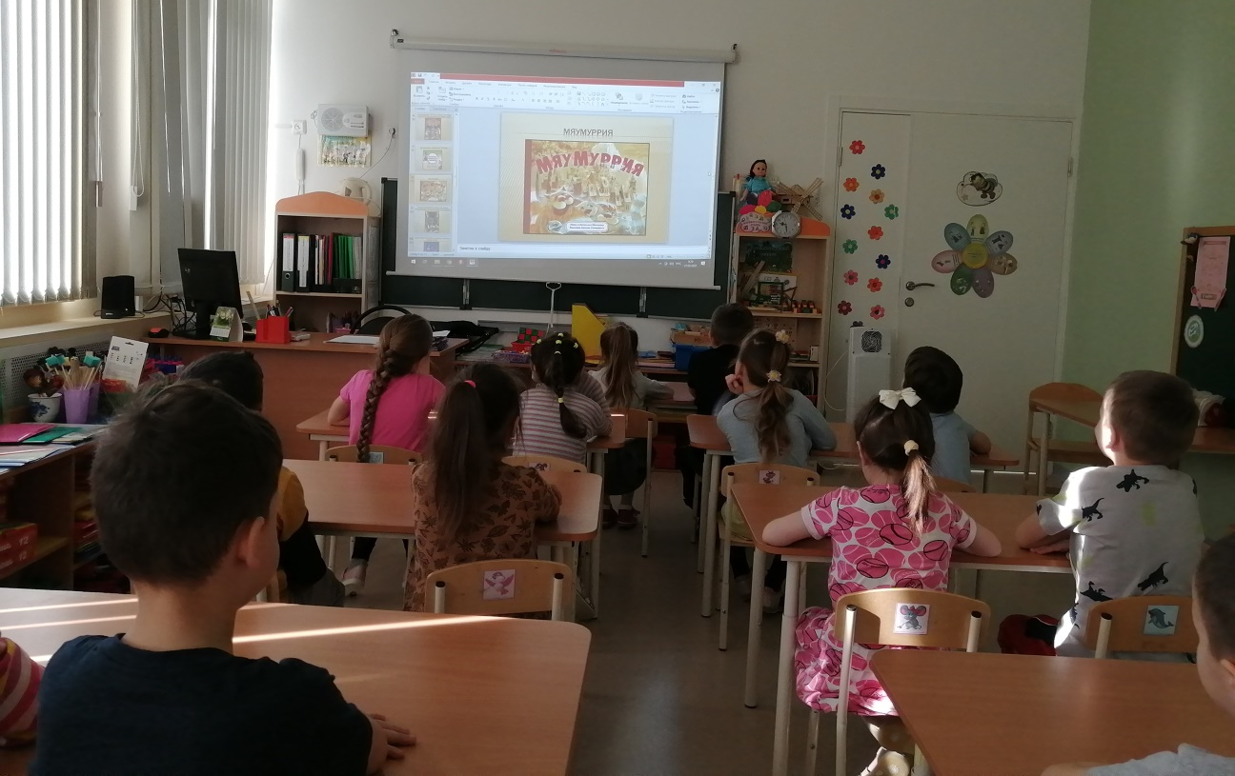

Знакомства с книгой «Маришкин дом».
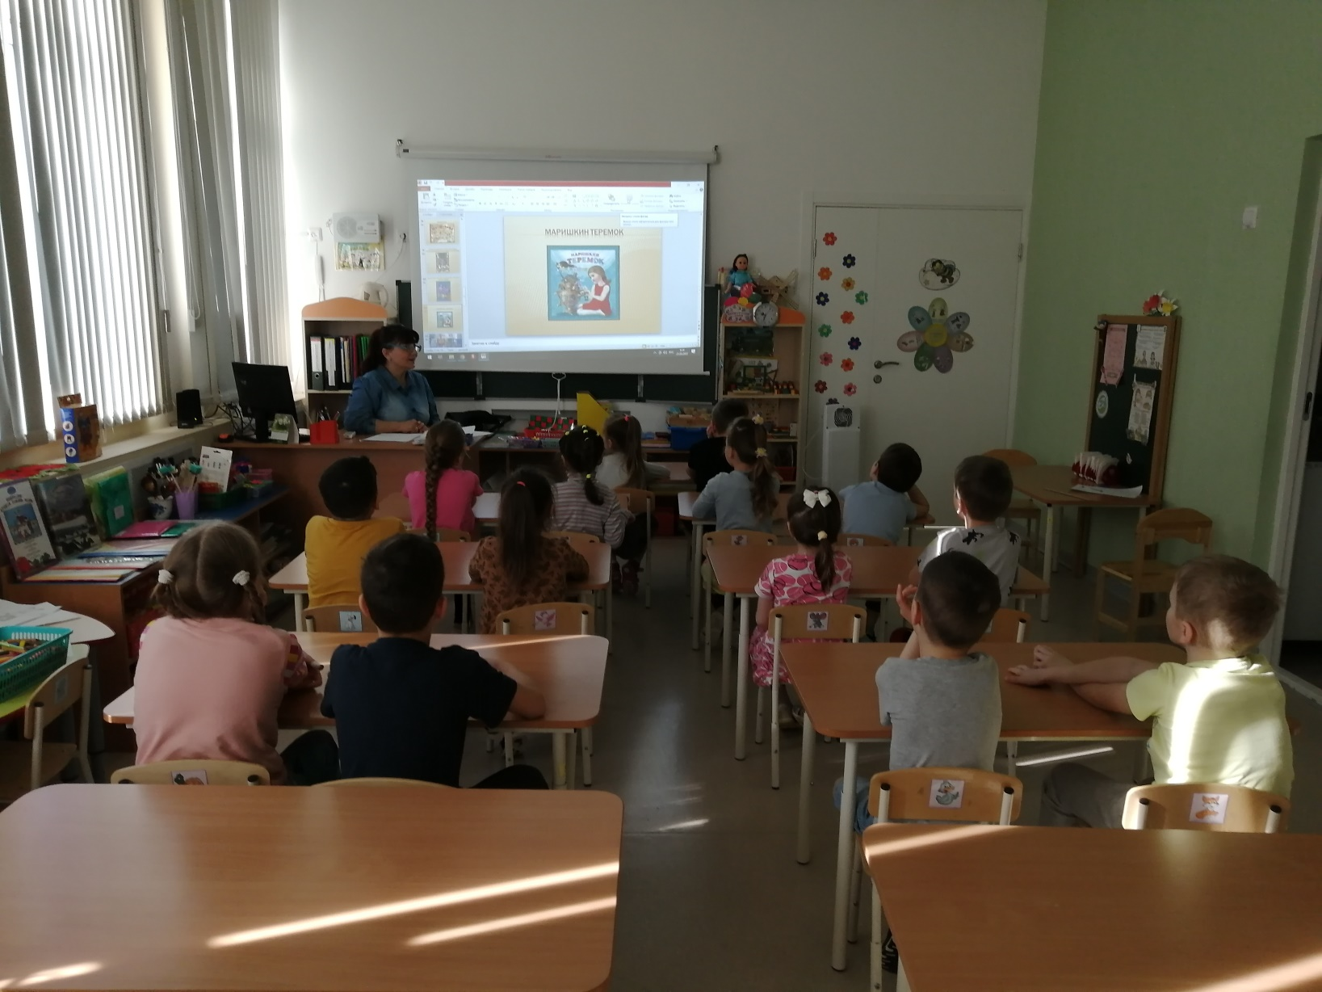

Просмотр презентации сказок Н.Метлиной в детской библиотеке.

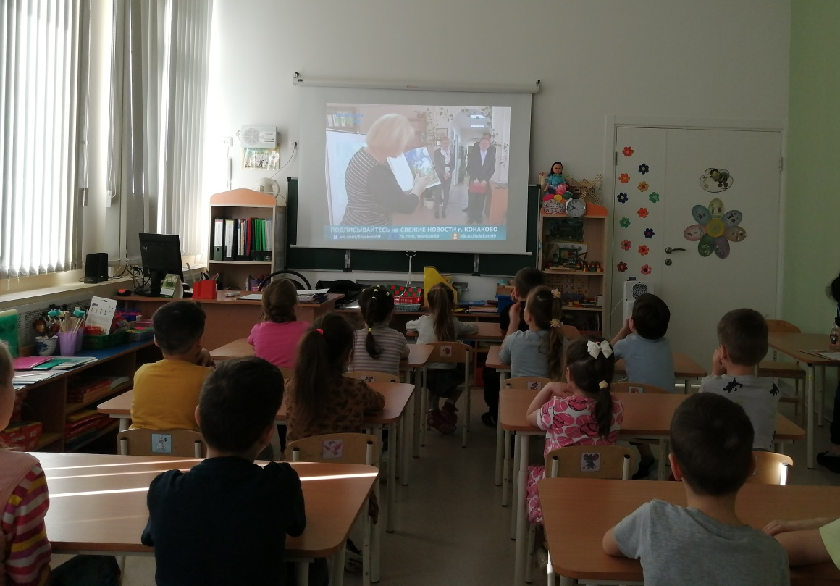

Слушаем поэта В.Метлина, который читает отрывок про гномиков детям во время презентации книг в детской библиотеке.

